Приложение № 2
ОТЧЕТ
об итогах реализации инициативного проекта

1. Наименование поселения, муниципального района или городского округа, на территории которого реализовывался инициативный проект:
город Ростов-на-Дону.
2. Наименование инициативного проекта: «Оснащение и текущий ремонт многофункциональных классов технологии МБОУ «Гимназия № 118» по адресу: г. Ростов-на-Дону, ул. Орбитальная 26/1».
3. Информация об итогах реализации инициативного проекта – реализован.
4. Даты начала и окончания реализации инициативного проекта: 19.06.2023-28.09.2023.
4.1. Информация о причинах нарушения сроков реализации инициативного проекта, в случае если такой срок нарушен: проект реализован в срок.
4.2. Планируемый срок реализации инициативного проекта в случае нарушения установленного срока реализован в срок.

№  п/п | Наименование выполненной работы, оказанной услуги, закупленного товара  в рамках реализации инициативного проекта | Стоимость  выполненной работы, оказанной услуги, закупленного товара  в рамках реализации инициативного проекта* | Ф.И.О. физического лица и (или) индивидуального предпринимателя, наименование юридического лица, выполнившего работу**
1 | 2 | 3 | 4
1. | «Текущий ремонт многофункциональных классов технологии МБОУ «Гимназия № 118» по адресу: г. Ростов-на-Дону, ул. Орбитальная 26/1» | 898,837 тыс. руб. | ООО «БРЕНДСЕРВИС
2. | 1. Подготовка кабинетов к ремонтным работам:  - Разборка имеющейся в кабинетах мебели и вынос ее из кабинетов;  - Отключение техники и вынос ее из кабинетов;  - Снятие жалюзи, защита окон от повреждения во время ремонтных работ.  2. Погрузочно-разгрузочные работы при поступлении техники и оборудования для кабинетов.  3. Уборка кабинетов после завершения ремонтных работ.  4. Обустройство кабинетов после завершения ремонтных работ. | Трудовое участие | 20 человек  10 человек  10 человек  30 человек  20 человек  30 человек
3. | 1. Предоставление расходных материалов для уборки кабинета после ремонта (моющие средства).  2. Предоставление методических пособий.  3. Предоставление шкафа для наглядных пособий. | Имущественное участие | Поваляхина Лариса Тенгизовна  Витченко Светлана Николаевна  Мужелевская Ирина Тимофеевна
4. | 1. Приобретение мебели (столы для творческой зоны, стулья винтовые).  2. Приобретение мебели и оборудования (столы для швейных машин, система хранения для кладовой -закрытый шкаф, верстак слесарный СТАРТ плюс, шкаф для инструментов).  3. Приобретение оборудования (швейные машины, станок вертикально -сверлильный, токарный станок JET BD-3 по металлу, тиски слесарные 80 мм стальные, шуруповерт аккумуляторный, дрель аккумуляторная, точильный станок, мини токарный станок).  4. Приобретение мебели (система хранения для кладовой).  5. Приобретение мебели (система хранения и приготовления пищи для кухонной зоны)  6. Приобретение кухонной техники (микроволновая печь, холодильник, мультиварка).  7. Приобретение оборудования (станок токарный деревообрабатывающий  СТД-120М). | 573,000 тыс. руб.  338,000 тыс. руб.  408,300 тыс. руб.  70,000 тыс. руб.  325,000 тыс. руб.  58,341 тыс. руб.  117,900 тыс. руб. | ООО «ТОРГОВЫЙ ДОМ «СЛАВЯНКА»  ООО «ТОРГОВЫЙ ДОМ «СЛАВЯНКА»  ООО «АКТИВ ИНТЕГРО»  ООО «ТРАМ»  ООО «ТРАМ»  ИП ГАЛКИНА М. Н.  ООО «АН-СИСТЕМА»
 | Итого | 2 789,378 тыс. руб.

Сведения  о поступлении и расходовании средств на реализацию инициативного проекта | Планируемый  объем средств |  | Фактический  объем средств
 | Сумма,  (тыс. рублей) | Доля в общей сумме (процентов) | Сумма,  (тыс. рублей) | Доля в общей сумме (процентов)
1 | 2 | 3 | 4 | 5
Всего на реализацию инициативного проекта, в том числе: | 3 051,2 | 100 | 2 789,4 | 100
объем средств областного бюджета | 1 977,2 | 64,8 | 1 807,5 | 64,8
объем собственных средств местного бюджета | 921,4 | 30,2 | 842,4 | 30,2
объем инициативных платежей физических лиц | 152,6 | 5 | 139,5 | 5
объем инициативных платежей юридических лиц, индивидуальных предпринимателей | 0 | 0 | 0 | 0
Причины отклонения от запланированной стоимости инициативного проекта | По итогам закупочных процедур сложилась экономия в сумме 261,8 тыс. руб.

5. Фотоматериалы*
№  п/п | Фотография объекта  до реализации  инициативного проекта |  | Фотография объекта  после реализации  инициативного проекта
1 | 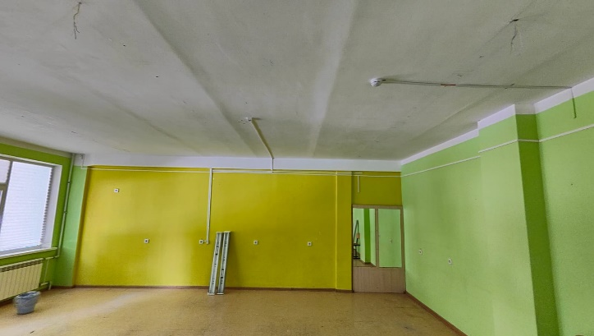 |  | 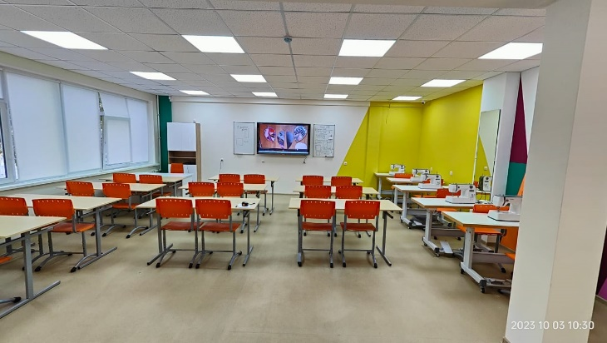
2 | 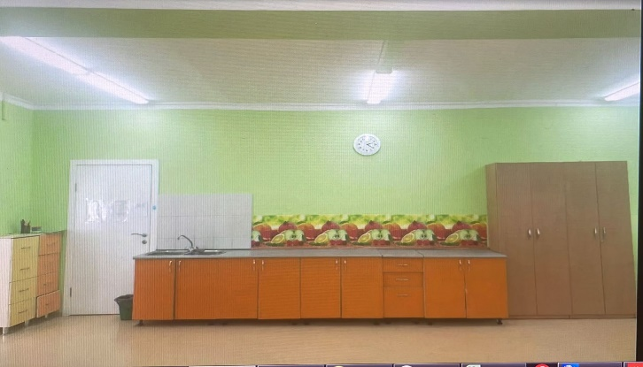 |  | 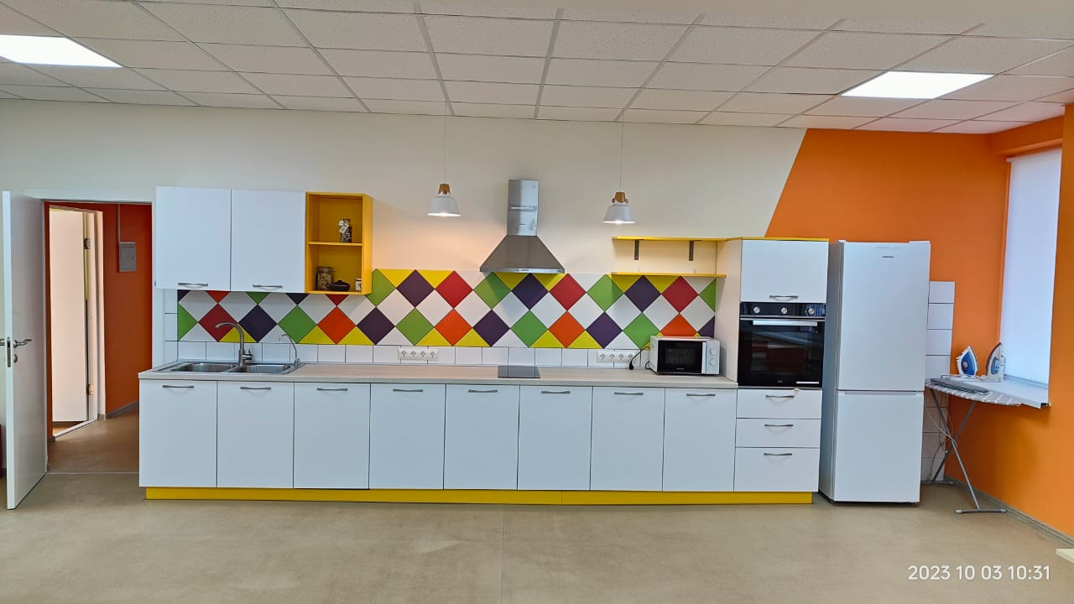
3 | 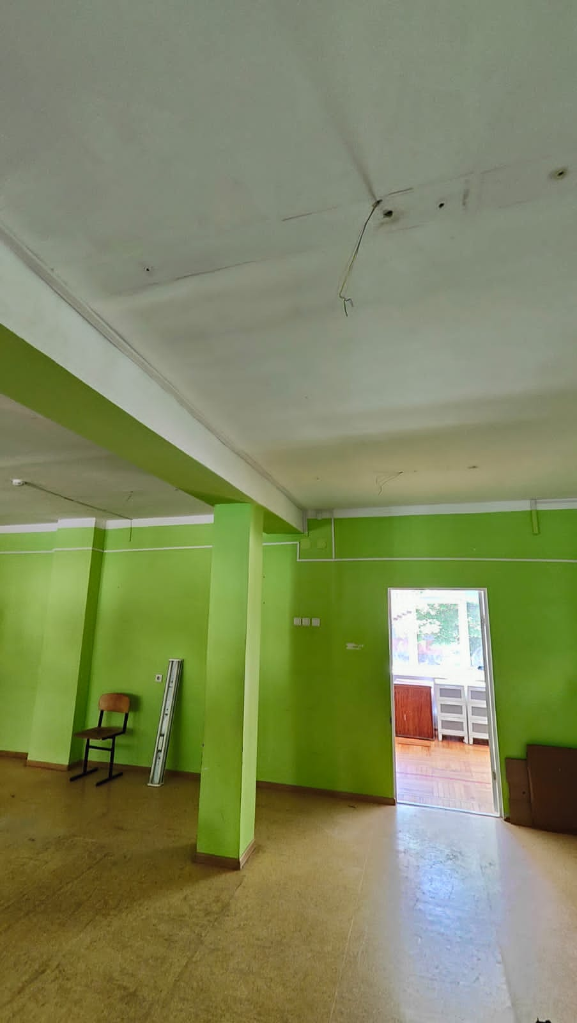 | 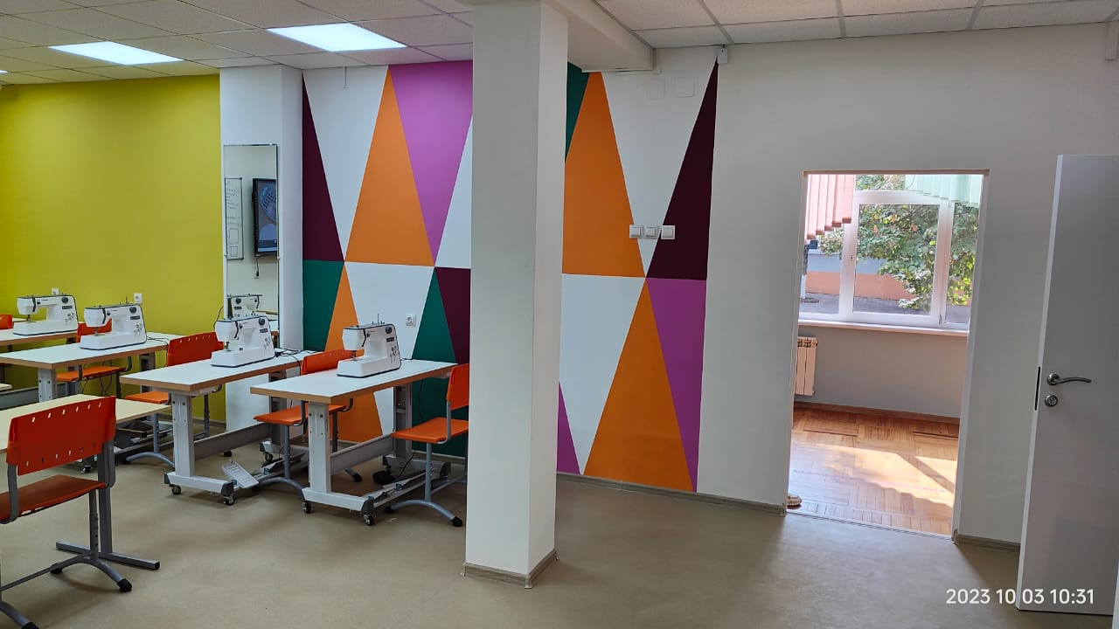
4 | 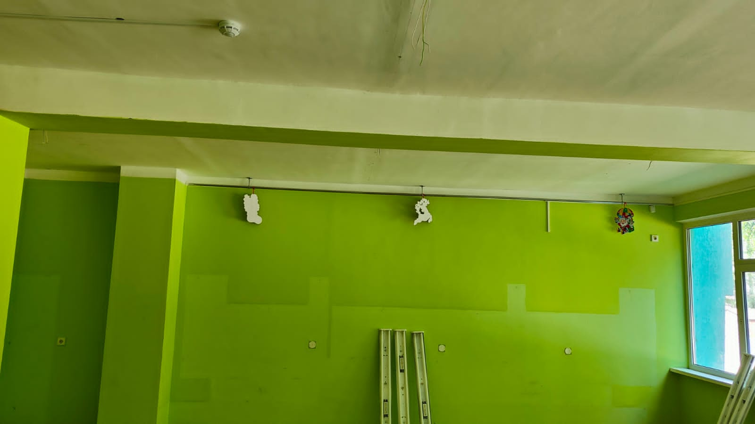 |  | 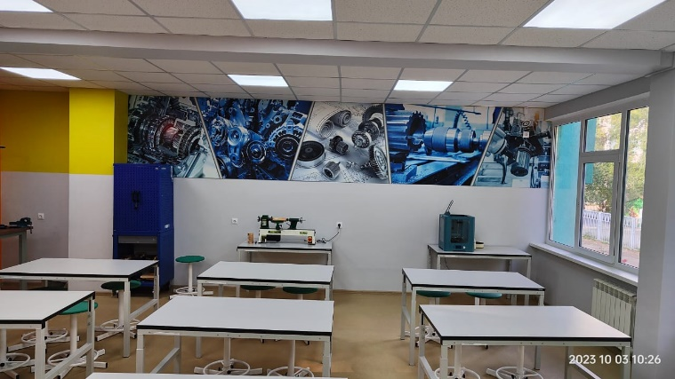
5 | 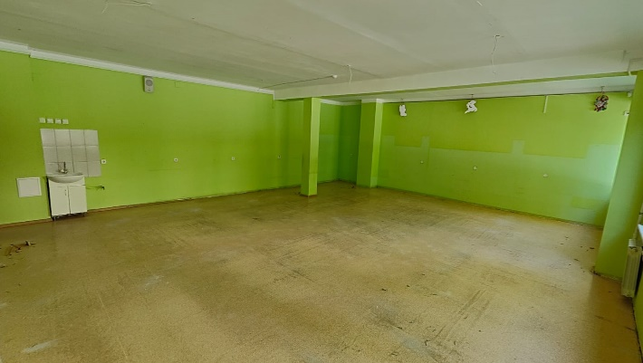 |  | 